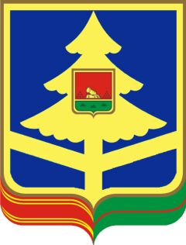
ГОСУДАРСТВЕННОЕ КАЗЕННОЕ УЧРЕЖДЕНИЕ БРЯНСКОЙ ОБЛАСТИ «ОТДЕЛ СОЦИАЛЬНОЙ ЗАЩИТЫ НАСЕЛЕНИЯ ДУБРОВСКОГО РАЙОНА»
____________________________________________________________________
П Р И К А З

09.01.2020г. №5
п. Дубровка
Об утверждении плана мероприятий
по предупреждению и противодействию
коррупции в государственном казенном
учреждении «Отдел социальной защиты
населения Дубровского района» на 2020 год

В целях реализации требований ст.13.3 Федерального закона от 25.12.2008г №273-ФЗ «О противодействии коррупции», принятия комплекса мер по совершенствованию механизма по противодействию коррупции в социальном учреждении
ПРИКАЗЫВАЮ:
1. Утвердить план мероприятий по предупреждению и противодействию коррупции в государственном казенном учреждении «Отдел социальной защиты населения Дубровского района» на 2020 год.
2. Разместить план мероприятий по предупреждению и противодействию коррупции на стенде учреждения и на официальном сайте в сети Интернет.
3. Контроль за исполнением приказа оставляю за собой.

Начальник отдела подписано Т.А. Ларина

